Некоммерческое акционерное общество
«TURAN UNIVERSITY»

Экономический факультет

Высшая школа информационных технологий

ОТЧЕТ
по лабораторной работе 6

по дисциплине: Программирование Arduino
по дисциплине: «Технологии Arduino и 3D Printing»
на тему: «Моделирование Bluetooth модуля в среде Proteus»
Специальность: 6B06102 – Информационные системы
Выполнил: Ведерников.Дмитрий, группа: ИС 252 (3)
^{(Ф.И.О.)}
Принял: ст. преп. Кальпебаев А. Р.
(ученая степень, звание, Ф.И.О.)
______ ______________ «29» ноября 2025 г.
^{(оценка)} ^{(подпись)}

Aлматы 2023
Цель работы: создание схемы с использованием платы Arduino UNO в среде Proteus и программы управления Bluetooth модулем в программной среде Arduino IDE.
Задание
Создать схему с использованием платы Arduino UNO в среде Proteus и программы управления Bluetooth модулем в программной среде Arduino IDE.

Содержание
1 Ход выполнения лабораторной работы 1
1. 1 Схема управления светодиодом по каналу Bluetooth в Proteus 1
1.2 Скетч программы 1
1.3 Разработка приложения в MIT App Inventor 2 2
1.4 Тестирование программы при помощи мобильного устройства 5
Ответы на вопросы 6
Заключение 7
Список литературы 8

1 Ход выполнения лабораторной работы

1. 1 Схема управления светодиодом по каналу Bluetooth в Proteus
Собираем схему управления светодиодом по каналу Bluetooth в Proteus (рисунок 1).
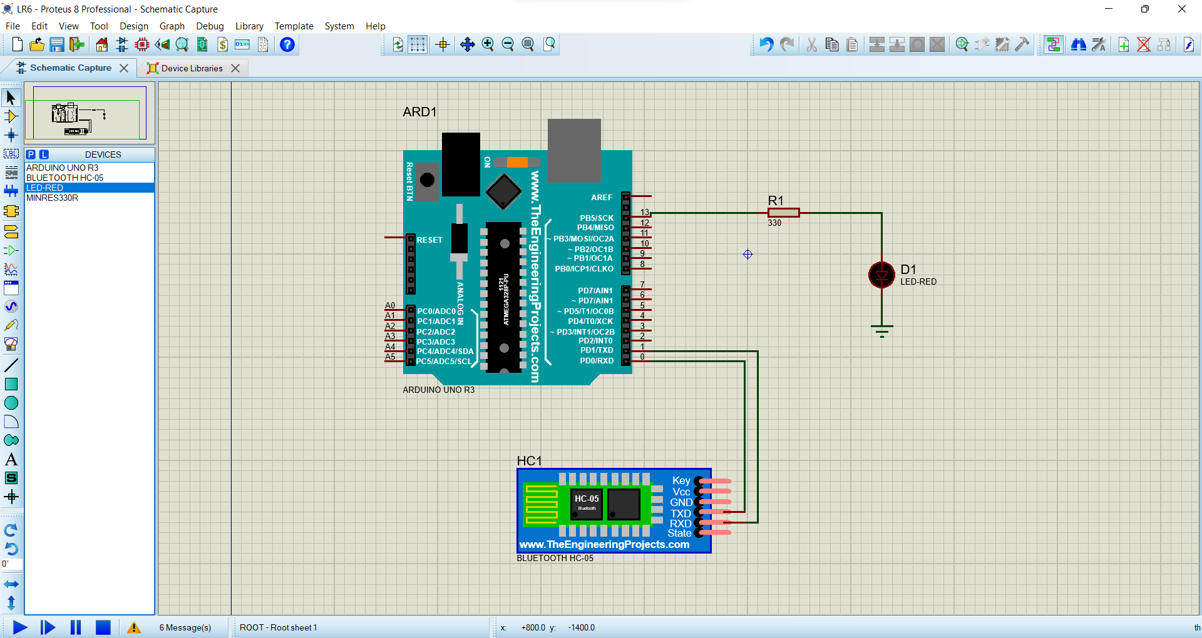
Рисунок 1 – Схема управления светодиодом по каналу Bluetooth в Proteus

1.2 Скетч программы
Скетч программы:
String voice;

void setup() {
pinMode(13, OUTPUT); // Вывод 13 - выход
Serial.begin(9600); // Установка скорости обмена данными
}

void loop() {
while (Serial.available()) //пока есть принятые данные
{
delay(10);
char c = Serial.read();// принятие данных и сохранение в переменной
voice += c;
}
if (voice.length() > 0)
{
Serial.println(voice); //получен сигнал
if(voice == "on")
{
digitalWrite(13, HIGH); // включить светодиод
}
if(voice == "off")
{
digitalWrite(13, LOW); // выключить светодиод
}
voice="";
}
}

1.3 Разработка приложения в MIT App Inventor 2
Переходим на сайт MIT App Invertor 2, который позволяет создавать Android-приложения, по следующей ссылке: http://ai2.appinventor.mit.edu/.
Нажимаем кнопку “Start new project” в левой верхней части сайта и вводим название проекта (рисунок 2).
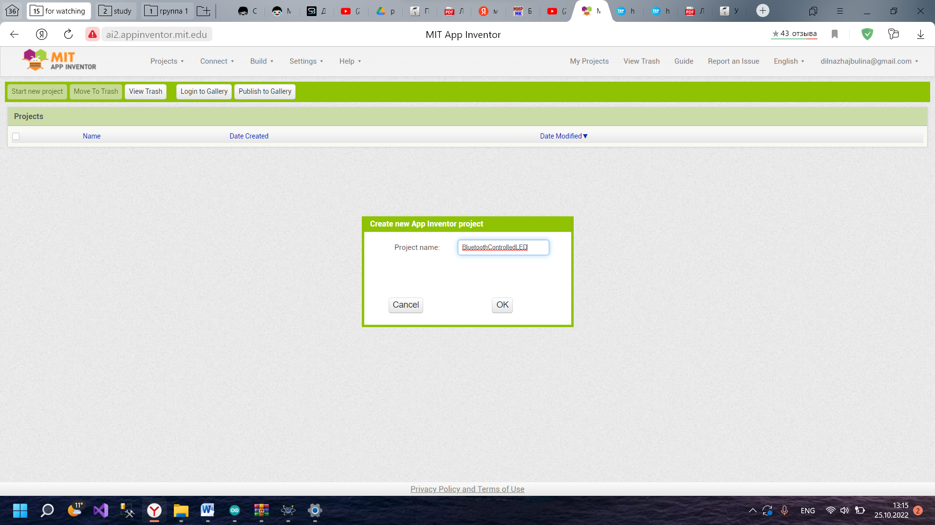
Рисунок 2 – Создание проекта
На сайте есть две главные вкладки: Designer и Blocks. Во вкладке “Designer” мы проектируем внешний интерфейс приложения (рисунок 3).
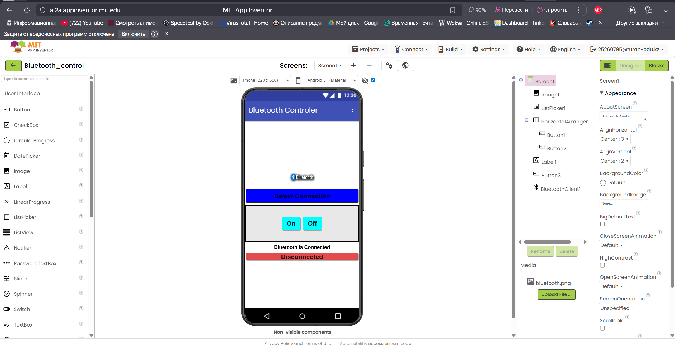
Рисунок 3 – Проектирование внешнего интерфейса приложения
Во вкладке “Blocks” мы программируем приложение при помощи визуально-блочной событийно-ориентированной среды программирования (рисунок 4).
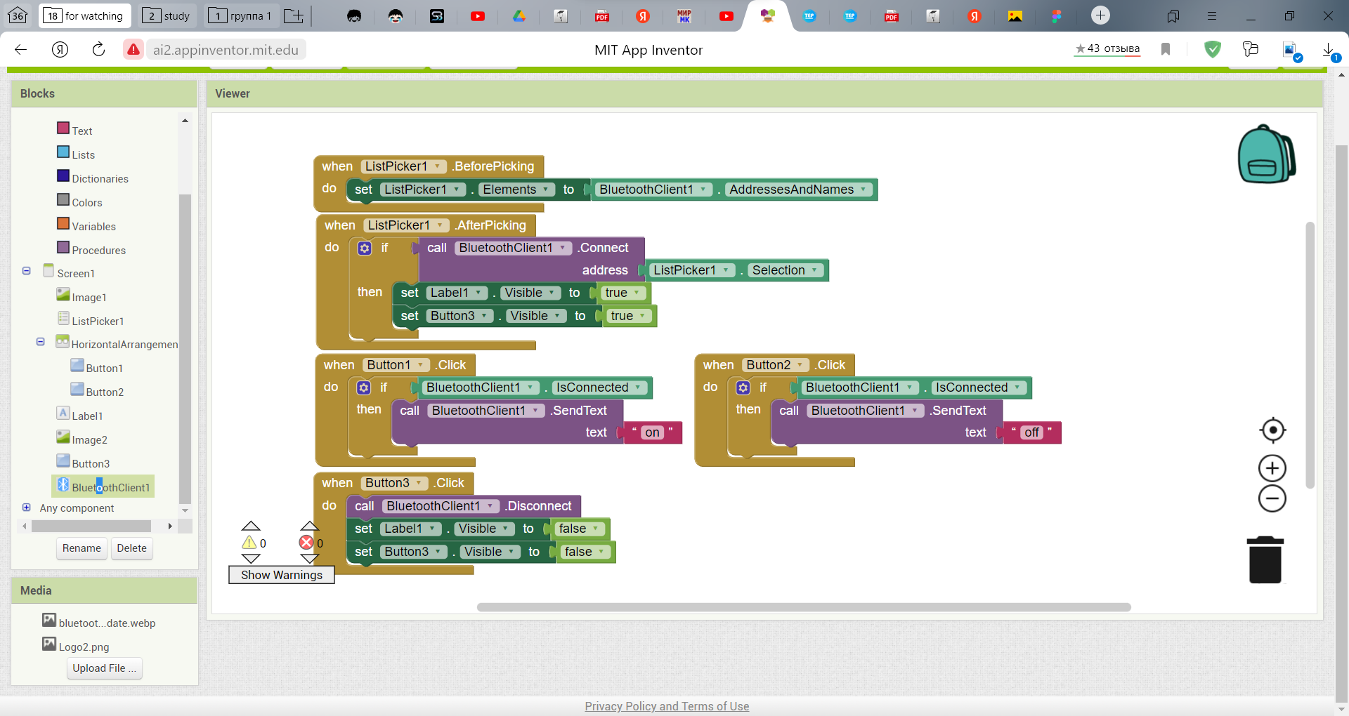
Рисунок 4 – Программирование приложения
После этого мы нажимаем “Build” и выбираем в этом списке Android App (.apk)(рисунок 5).
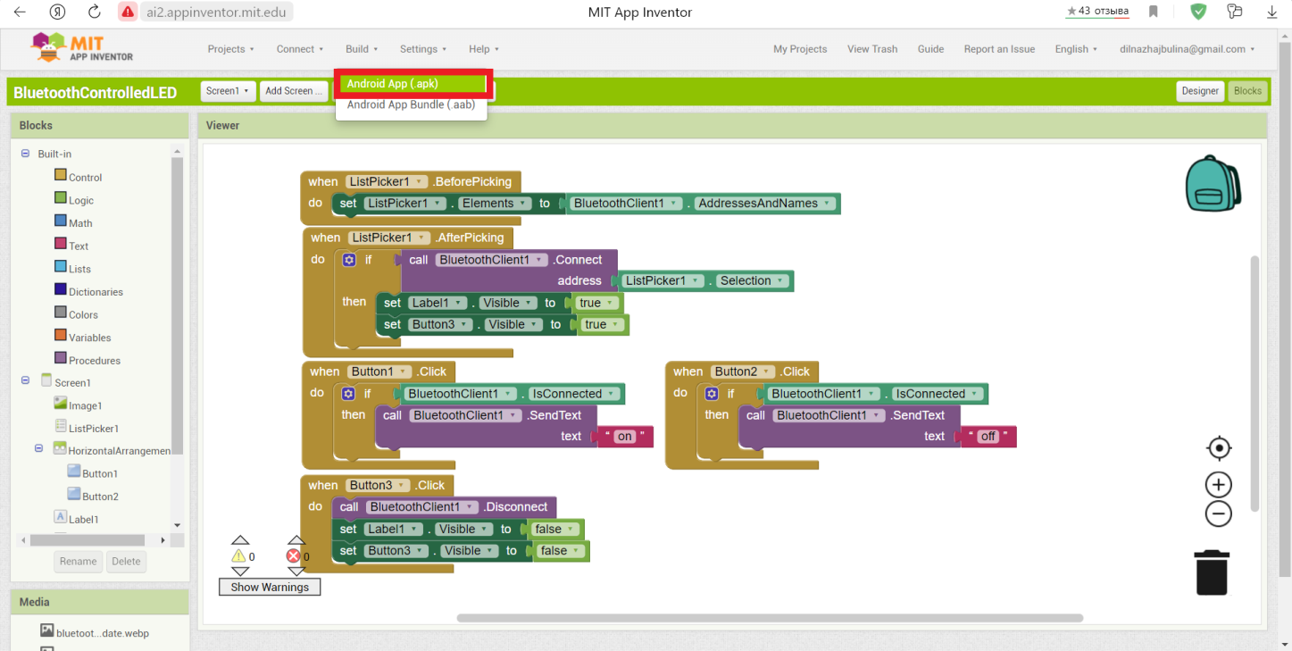
Рисунок 5 – Скачивание файла приложения
Далее необходимо установить данное приложение на мобильное устройство, либо предварительно скачав MIT Ai 2 Companion и просканировав QR-код или введя 6-значный код, либо перекинув установочный файл с помощью ПК. После установки приложения нажимаем “Select connection” и выбираем Bluetooth нашего ПК из списка доступных устройств (рисунок 6).
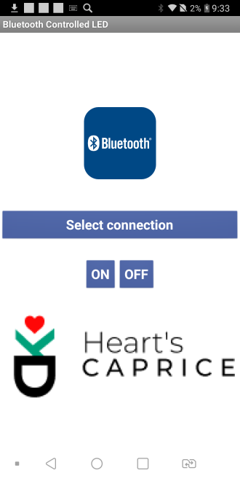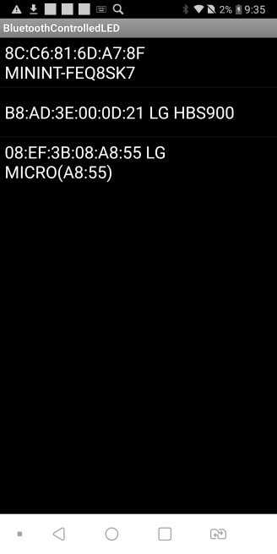
Рисунок 6 – Bluetooth Controlled LED

Ответы на вопросы
1. Как работает АЦП?
Принцип работы АЦП состоит в измерении уровня входного сигнала и выдаче результата в цифровой форме. В результате работы АЦП непрерывный аналоговый сигнал превращается в импульсный, с одновременным измерением амплитуды каждого импульса.
2. Какое максимальное расстояние включения светодиода?
Максимальное расстояние включения светодиода: обычно 5–10 м для стандартного Bluetooth-модуля (в пределах связи смартфона с модулем).
3. Какую функцию в схеме выполняет резистор R1?
Резистор R1 ограничивает ток через светодиод, защищая его от перегрузки.
4. Влияют ли внешние препятствия и угол направления смартфона на срабатывание светодиода?
Да. Препятствия (стены, мебель) и направление смартфона могут ухудшать качество сигнала и влиять на срабатывание.
5. Какой протокол передачи применяется между модулем Bluetooth и платой Ардуино?

Протокол передачи: UART (последовательный интерфейс).

Заключение
В ходе выполнения данной лабораторной работы был изучен принцип работы Bluetooth-модуля, создана схема с использованием платы Arduino UNO в среде Proteus и протестирована с помощью программы управления Bluetooth модулем на мобильном устройстве.

Список литературы
1 Кальпебаев А. Р. Лабораторная работа №6. Моделирование Bluetooth модуля в среде Proteus // Алматы, 2022. URL: https://portal.aues.kz/mod/assign/view.php?id=320300 (дата обращения: 15.04.23 г.)
2 Беспроводное программирование платы Arduino Uno по Bluetooth // MICROKONTROLLER.RU: мир микроконтроллеров. 2021. URL: https://microkontroller.ru/arduino-projects/besprovodnoe-programmirovanie-platy-arduino-uno-po-bluetooth/ (дата обращения: 15.04.23 г.)
3 Proteus Simulation of Bluetooth Module and Arduino | App Development on MIT App Inventor // ENGINEERING ONLINE: tutorials related to circuit designing, programming, simulation and networking. 2019. URL: https://www.youtube.com/watch?v=eGXo5K19iqs (дата обращения: 15.04.23 г.)
4 Bluetooth модуль HC-05 // 3D-DIY.RU: магазин комплектующих для 3D принтеров, ЧПУ и Arduino. 2022. URL: https://3d-diy.ru/wiki/arduino-moduli/bluetooth-modul-hc-05/#Techno (дата обращения: 15.04.23 г.)
5 Bluetooth модуль HC-05 // RADIOMART.KZ: Робототехника и радиодетали. 2022. URL: https://radiomart.kz/modul-peredachi-dannykh/702-bluetooth-modul-hc-05-9032890000.html (дата обращения: 15.04.23 г.)

